**EFEITOS DA GESTÃO SOBRE A PRODUTIVIDADE DAS EMPRESAS**

**SUMÁRIO**

Apresentação 2

1. Introdução 3

2. O que são boas práticas de gestão? 4

2.2. Efeitos da gestão sobre o desempenho das empresas e sobre a produtividade 8

2.2.1. Manufatura Enxuta (l*ean manufacturing*) 10

3. Dispersão das práticas de gestão entre países e empresas 12

3.1. Dispersão nas práticas de gestão no Brasil 15

4. Produtividade no Brasil 20

4.1. Projeções para uma Política Nacional de Gestão da Produção 21

5. Referências 27

Apêndice A 29

Apêndice B 31

# Apresentação

# Introdução

Um dos principais entraves estruturais ao crescimento econômico brasileiro nas últimas décadas tem sido o desempenho ruim dos indicadores de produtividade do país. Desde o final dos anos 70, a produtividade na economia brasileira cresce menos do que outras economias em desenvolvimento ou mesmo as avançadas[1].

No caso da Produtividade Total dos Fatores (PTF)[2], o nosso desempenho é ainda pior, sendo que algumas estimativas mostram, atualmente, níveis de produtividade no Brasil inferiores aos observados nos anos 80. Estudos recentes mostraram que o crescimento econômico brasileiro no início dos anos 2000 não foi impulsionado pelos ganhos de produtividade, mas, sim, pelo aumento das taxas de participação e emprego no mercado de trabalho (De Negri e Cavalcante, 2014).

Entre os fatores que explicam o mal desempenho da produtividade no Brasil no período recente, podemos citar, sem atribuir nenhuma ordem de importância: i) baixa qualidade da educação; ii) gargalos de infraestrutura; iii) pouca utilização de novas tecnologias e baixa intensidade de inovação; iv) ambiente de negócios rígido e burocratizado; v) baixa adoção de práticas de gestão pelas empresas.

A qualidade da gestão das empresas tem ganhado relevância nos últimos anos, principalmente em virtude do crescimento na disponibilidade de informações sobre o tema. Mesmo influenciando e sendo resultado de outros fatores, tais como educação e inserção nos mercados internacionais, a gestão merece destaque entre as causas da variação da produtividade nas empresas. Esse é o foco deste documento.

A relação causal entre as práticas de gestão e a produtividade é abordada na literatura. Segundo Van Reenen[3], a gestão responde por cerca de 30% da defasagem de produtividade dos países em relação aos Estados Unidos. Ainda segundo o especialista, a adoção de boas práticas de gestão pode levar as empresas a aumentarem sua produtividade em 10%, em média.

Assim, programas que visem disseminar boas práticas de gestão entre empresas podem ter impactos não desprezíveis sobre os níveis de produtividade das empresas individuais. Dependendo da escala e do foco do programa, pode, ainda, ter efeitos de transbordamento sobre outras empresas, contribuindo para a ampliação da produtividade agregada na economia. Encontrar qual poderia ser o melhor foco de ações destinadas a disseminar boas práticas de gestão é o objeto deste documento.

Nesse sentido, procura-se saber, em primeiro lugar, o que são boas práticas de gestão, e os efeitos da gestão sobre o desempenho das empresas e sobre a produtividade. Em segundo lugar, é analisada a dispersão das práticas de gestão entre países e empresas, com um quadro comparativo para o Brasil. Por fim, avalia-se o desempenho da produtividade no país e o relevante foco de empresas para um programa nacional de gestão cujo crescimento da produtividade individual tenha os maiores efeitos possíveis sobre a produtividade industrial agregada.

# O que são boas práticas de gestão?

O conceito de gestão é um conceito muito amplo e, embora se acreditasse que uma boa gestão era um fator importante para o desempenho das empresas, até muito pouco tempo atrás, a literatura econômica não havia sido bem-sucedida em quantificar as práticas de gestão. De fato, os modelos teóricos que levavam em conta a gestão da firma costumavam focar os problemas de agente-principal, em que o gestor da empresa tinha outros incentivos que não apenas a maximização do lucro do proprietário/acionista. Uma pequena literatura teórica, mais robusta, sobre o papel da gestão na estrutura da firma começou a se desenvolver no início dos anos 90. Mas estudos empíricos relevantes sobre o tema começaram a aparecer apenas muito mais tarde (Buffington et al, 2017).

Segundo Grous (2016) a gestão pode ser definida a partir do que fazem os gestores de uma organização. Nesse sentido, gestão diz respeito à forma pela qual os dirigentes de uma organização planejam e entregam resultados e como utilizam os ativos da empresa, sejam eles humanos ou de capital. Desse ponto de vista, tudo o que a empresa faz para transformar os próprios ativos e insumos em produtos pode ser considerado como práticas de gestão. Essas práticas podem incluir, portanto, uma ampla gama de atividades, que vão desde as técnicas de organização da produção no chão de fábrica até a gestão financeira e de recursos humanos, de marketing etc.

Mas, afinal, o que são boas práticas de gestão? Não seriam as boas práticas justamente aquelas que levam a uma maior eficiência ou rentabilidade das empresas?

Nesse sentido, a definição de melhores práticas estaria inerentemente associada a maiores níveis de eficiência. Por outro lado, sabe-se que existe uma série de outros fatores, que não apenas as boas práticas de gestão, que podem elevar os níveis de produtividade das empresas.

O trabalho pioneiro na tentativa de mensurar a gestão e seu impacto sobre o desempenho das empresas foi desenvolvido por Bloom e Von Reenen, no *Center for Economic Performance*,da *London School of Economics*, em 2007. Os autores desenvolveram um questionário inédito sobre as práticas de gestão adotadas nas empresas de vários países, o *World Management Survey*, a fim de tentar quantificar essas diferentes práticas e seus efeitos.

Do ponto de vista teórico, Bloom e Van Reenen (2007) apresentam dois modelos para explicar as escolhas das empresas em relação às suas práticas de gestão. O primeiro é o modelo de escolhas ótimas de gestão (*management optimal choice*), na qual a opção por melhores técnicas de gestão depende dos incentivos que a firma tem (ganhos de rentabilidade *versus* custos de adoção de técnicas mais sofisticadas) e dos benefícios relacionados com cada escolha. Nesse modelo, técnicas de gestão menos eficientes podem prevalecer em alguns tipos de empresas ou mercados, quando os custos de adoção de técnicas melhores são maiores do que os seus benefícios. Um segundo modelo seria o de eficiência gerencial, no qual as empresas que adotam técnicas ineficientes de gestão têm maior probabilidade de saírem do mercado ou de crescerem mais lentamente, pois tendem a ser menos produtivas. No segundo tipo de modelo, é a competição que, ao aumentar a probabilidade de falência ou perda de mercado, impele as empresas a adotarem métodos de gestão mais eficientes e que levem a uma maior produtividade e rentabilidade. No primeiro modelo, a relação entre competição e gestão não é tão clara.

Empiricamente, os autores argumentam que, embora algumas práticas sejam muito contingentes e não possam ser simplesmente classificadas em boas ou más, grande parte delas pode ser avaliada dessa forma. Sendo assim, os autores elaboraram um amplo questionário, o *World Management Survey*, para aferir quais as práticas de gestão adotadas pelas empresas. Essas práticas foram então avaliadas e classificadas em grupos:

a. Gestão de operações – parte da gestão que diz respeito à introdução e à documentação de processos de fabricação enxuta (*lean manufacturing*) e ao quão efetivamente e amplamente esses processos e técnicas foram introduzidos na empresa.

b. Monitoramento – tem relação com o quão bem o sistema de monitoramento de desempenho da empresa informa aos gestores e aos funcionários sobre as operações diárias: como os processos e atitudes são avaliados, quão relevantes são suas métricas, com que frequência elas são medidas e como são revisadas.

c. Definição de objetivos – esse grupo de práticas diz respeito ao modo como são definidos os objetivos da empresa, realismo, transparência e interconexão entre eles e ao quão fortemente as metas estão vinculadas aos objetivos mais amplos.

d. Incentivos – essas práticas se relacionam à maneira pela qual as empresas fazem a gestão do seu capital humano e incluem regras de promoção, distribuição de bônus, critérios claros para demissão de pessoal entre outros fatores que compõem o que se chama de *Human Resources Management* (HRM).

Dentro de cada um desses grupos existe uma série de práticas de gestão que podem ou não ser adotadas pelas empresas. Essa informação é prestada pelos dirigentes de empresas em vários países, e que respondem a diversas perguntas dos entrevistadores. A depender das respostas dos dirigentes, os entrevistadores classificam as empresas em uma escala de 1 a 5, onde o número mais alto reflete uma melhor prática de gestão naquele quesito. O Quadro 1, abaixo, lista todo o conjunto de quesitos avaliados, bem como as práticas que levam a empresa a ser pior (número 1) ou melhor (número 3) avaliada.

**Quadro 1. Técnicas e práticas de gestão analisadas na *World Management Survey* (WMS)**

|  |  |  |
| --- | --- | --- |
| **Grupo** | **Quesito** | **Práticas adotadas pela empresa** |
| **Gestão de operações** | Adoção de técnicas de manufatura moderna | 1. Nenhuma técnica, além de *just in time* (JIT), foi introduzida na empresa. 2. Alguns aspectos da manufatura enxuta foram introduzidos. 3. Todas as principais técnicas: JIT, automação, força de trabalho flexível, sistemas de suporte, atitudes e comportamento. |
| Razão para a adoção dessas técnicas | 1. Porque outros usam. 2. Para reduzir custos. 3. Para fazer frente aos objetivos da empresa (inclusive custos). |
| **Monitoramento** | Documentação de processos | 1. Os processos produtivos são aprimorados quando os problemas ocorrem. 2. Os processos produtivos são discutidos e aprimorados eventualmente, em workshops. 3. Expor e resolver os problemas nos processos produtivos, de uma maneira estruturada, é parte da atividade rotineira dos indivíduos na empresa. |
| Monitoramento do desempenho | 1. Os indicadores de monitoramento são parciais e *ad hoc*, e não indicam diretamente se os objetivos globais da organização estão sendo alcançados. 2. A maior parte dos indicadores-chave de desempenho é monitorada formalmente e supervisionada pelo gerente. 3. O desempenho é constantemente e formalmente monitorado e comunicado a todos os funcionários por meio de ferramentas visuais de gestão. |
| Avaliações de desempenho | 1. O desempenho é avaliado sem periodicidade definida. 2. O desempenho é avaliado periodicamente, sucessos e falhas são identificados e a administração superior é comunicada. 3. O desempenho é constantemente avaliado, estratégias de aprimoramento são adotadas e todos os funcionários são comunicados. |
| Reuniões de avaliação de desempenho | 1. Reuniões não apresentam os indicadores adequados, não há um objetivo claro e a pauta não é conhecida. 2. Reuniões acontecem com metas e objetivos claros e indicadores adequados são apresentados. 3. Além disso, as reuniões são regulares e focadas na solução dos problemas. |
| Gestão de consequências | 1. Falhas em alcançar os objetivos propostos não acarretam nenhuma consequência. 2. As falhas são toleradas por um período antes de serem tomadas providências. 3. Falhas levam a novos treinamentos ou à remoção de pessoal para outras áreas. |
| **Definição de objetivos** | Tipos de objetivos | 1. Objetivos apenas financeiros e operacionais. 2. Objetivos incluem metas não-financeiras. 3. Objetivos possuem equilíbrio entre metas financeiras e não-financeiras (que são preferidas pelos gerentes). |
| Interconexão dos objetivos | 1. Objetivos corporativos são baseados em números contábeis. 2. Baseiam-se em números contábeis e em gerar valor para o acionista. 3. Objetivos corporativos procuram gerar valor para o acionista e se desdobram em metas para as unidades de negócios e para os indivíduos. |
| Horizonte de tempo | 1. Metas de curto prazo. 2. Existem metas de curto e longo prazo, mas elas são independentes. 3. Os objetivos de longo prazo são desdobrados em metas de curto prazo. |
| Objetivos desafiadores | 1. Os objetivos não são factíveis (muito fáceis ou muito difíceis de alcançar). 2. Algumas áreas perseguem objetivos desafiadores, enquanto outras, não. 3. Os objetivos exigem esforços de todas as divisões e são baseados em sólida racionalidade econômica. |
| Clareza dos objetivos e dos indicadores de medida | 1. As medidas de desempenho são complexas e não são completamente compreendidas. O desempenho individual não é público. 2. As medidas de desempenho são bem definidas e comunicadas. São públicas, mas comparações não são encorajadas. 3. Medidas bem definidas, fortemente comunicadas. O desempenho é tornado público e rankings são elaborados para induzir a competição. |
| **Incentivos** | Gestão de capital humano | 1. A alta administração não explicita que atrair e reter talentos são uma prioridade chave da organização. 2. A alta administração acredita e explicita que atrair e reter talentos é fundamental. 3. A gestão da organização é avaliada pela sua capacidade de atrair, reter e desenvolver talentos. |
| Premiação por bom desempenho | 1. Os funcionários são remunerados independentemente do seu desempenho. 2. A remuneração varia de acordo com o desempenho, aferido por um sistema de avaliação. 3. Além de a remuneração variar com o desempenho, metas de desempenho individuais são ambiciosas a fim de superar os competidores. |
| Remoção por baixo desempenho | 1. Funcionários com baixo desempenho nunca são removidos. 2. Leva alguns anos até que funcionários com baixo desempenho sejam removidos de suas funções. 3. A remoção acontece assim que as fraquezas são identificadas. |
| Promoção por bom desempenho | 1. As pessoas são promovidas, principalmente, com base no tempo de serviço. 2. A promoção se dá por desempenho. 3. A empresa ativamente procura, desenvolve e promove os funcionários com melhor desempenho. |
| Atração de capital humano | 1. Os competidores oferecem atrativos mais fortes para pessoas talentosas do que a empresa. 2. O valor oferecido pela empresa para atrair talentos é comparável aos competidores. 3. A empresa oferece oportunidades únicas, melhores que os competidores, para atração de talentos. |
| Retenção de capital humano | 1. A empresa faz pouco para reter talentos. 2. A empresa se esforça para reter talentos. 3. A empresa faz o que for preciso para reter seus talentos. |

Fonte: Adaptado de *Bloom* e *Van Reenen* (2007)

## Efeitos da gestão sobre o desempenho das empresas e sobre a produtividade

Apesar dessa percepção relativamente generalizada, sempre foi muito difícil para os pesquisadores comprovar a hipótese de que a gestão, de fato, impacta o desempenho da empresa. Uma das dificuldades para levantar esse tipo de informação é o grau de subjetividade inerente a essas práticas e técnicas. Por isso, até meados dos anos 2000, boa parte da literatura sobre gestão e seus efeitos sobre o desempenho empresarial era composta de estudos de caso, interessantes, mas difíceis de se generalizar. O mais próximo que os pesquisadores chegavam de uma mensuração genérica de práticas de gestão advinha dos registros administrativos de empregador-empregado. Informações sobre o número e qualificação de empregados administrativos e de gestão eram proxies da relevância da gestão sobre as variáveis de resultado das empresas (vide Anexo 1).

Contudo, um salto nas pesquisas sobre técnicas de gestão e seus efeitos sobre o desempenho das empresas só foi possível a partir do trabalho inovador desenvolvido por pesquisadores do *Center for Economic Performance*, da London School, na *World Management Survey*, apresentada na seção anterior. Bloom e Van Reenen (2007) estimaram a Produtividade Total dos Fatores (PTF) das empresas entrevistadas e utilizaram o *score* de gestão como uma das variáveis explicativas em várias especificações diferentes do modelo. Em todas as especificações, constataram que houve uma relação positiva e estatisticamente significativa entre o *score* de gestão e a produtividade total dos fatores. Essa relação positiva permanece válida em diferentes grupos de países e empresas.

Em 2010, Bloom e Van Reenen novamente utilizam os dados da WMS para analisar a relação entre gestão e produtividade. Os autores alertam, contudo, que o fato dos dados serem disponíveis para um mesmo ano, e não ao longo de vários anos, torna muito difícil estabelecer uma relação de causalidade entre mudanças na gestão ao longo do tempo e melhorias no desempenho das empresas. Os resultados obtidos por eles, portanto, expressam a correlação entre essas variáveis, mas não comprovam, ainda, uma relação de causa e efeito entre elas.

Os autores examinaram a correlação entre o *score* de gestão e diversas variáveis de desempenho de mais de 3 mil empresas da amostra. As variáveis de desempenho incluídas nos modelos foram: i) produtividade (medida como vendas por trabalhador); ii) lucratividade (retorno sobre o capital); iii) crescimento; iv) taxa de sobrevivência; v) valor de mercado. A conclusão foi que as maiores notas nas práticas de gestão estavam robustamente associadas com melhor desempenho. Os autores também identificaram que firmas maiores tendem a ser mais bem geridas do que as menores.

Grous (2016) faz uma síntese dos achados de vários estudos recentes sobre os efeitos das práticas de gestão sobre o desempenho das empresas. Segundo ele, esses estudos – entre os quais os de Bloom e Van Reenen – confirmam efeitos como:

• Redução de produtos defeituosos em 50%;

• Diminuição de 20% no estoque;

• Crescimento de 10% na produção;

• Empresas que melhoram seu *score* de gestão em 1 ponto têm como resultado: i) 23% de aumento na produtividade; ii) 14% de aumento da capitalização de mercado e; iii) 1,4% a mais de crescimento anual nas vendas.

Os efeitos da melhoria das práticas de gestão sobre a produtividade e outros indicadores de desempenho das empresas se fazem por vários mecanismos. Esses mecanismos são representados pelos benefícios organizacionais derivados dessas melhores práticas. Eles e seus impactos sobre a produtividade são citados por Grous (2016), com base na literatura recente, e são os seguintes:

1. Retenção de funcionários e diminuição da rotatividade: boas práticas de gestão da mão de obra, com incentivos para o bom desempenho e regras claras de promoção ajudam a manter os bons funcionários na empresa. Estimativas feitas pela consultoria inglesa *Oxford Economic*s mostraram que a rotatividade custou mais de 4 bilhões de libras para a economia Britânica em 2013. Segundo essas estimativas, a maior parte desse custo se deveu às perdas de produtividade decorrentes da alta rotatividade.

2. Gestão de estoques: a redução do volume de estoques e o giro financeiro mais rápido possibilitado por melhores práticas de gestão tende a aumentar a lucratividade da empresa.

3. Produção mais rápida e eficiente: a aplicação dos princípios de manufatura enxuta (*lean manufacturing*) e de racionalização da produção pode produzir ganhos significativos de produtividade dentro de poucas semanas (aspectos abordados na seção 2.2.1).

4. Maior relação entre a estratégia e as entregas: a revisão e o aprimoramento contínuo das metas da organização têm efeitos significativos sobre sua produtividade e rentabilidade. A produtividade aumenta quando as metas são claramente explicitadas nos documentos estratégicos e nos planos de negócios das empresas.

Os efeitos da gestão sobre a produtividade se dão diretamente, mas também de modo indireto, afetando variáveis que, por sua vez, impactam diretamente a produtividade.

### Manufatura Enxuta (*lean manufacturing*)

Um dos aspectos mais relevantes do que seriam técnicas mais avançadas de gestão são as técnicas de manufatura enxuta, que Bloom e Van Reenen (2007) colocaram sob o arcabouço da gestão de operações.

O termo “produção enxuta” foi utilizado pela primeira vez por Womack et al (1990). No livro, eles contam a história das mudanças profundas nos processos produtivos, que foram iniciadas pela Toyota, no Japão, em resposta aos desafios competitivos. Os autores argumentam que a produção em massa, utilizando as mesmas técnicas aplicadas nos EUA, não funcionariam no Japão dos anos 50, por diversas razões. Entre elas o fato de que a mão de obra japonesa era mais bem remunerada e tinha mais poder de barganha nas negociações salariais do que a norte-americana, formada em grande medida por migrantes com pouco poder de negociação. Outra razão fundamental estava relacionada à escala de produção possível no mercado japonês, que era pequeno e diversificado, o que não possibilitava uma escala adequada de produção para um único modelo.

Ou seja, o modo de produção em massa adotado nas empresas automobilísticas norte-americanas precisaria ser adaptado e aprimorado para funcionar no Japão. Para atender ao mercado japonês, o sistema de produção deveria ser capaz de produzir lotes menores com a mesma eficiência de lotes maiores. Os engenheiros da Toyota descobriram que, além de ser possível, isso era, inclusive, mais eficiente do que produzir e armazenar grandes quantidades de peças automotivas. No caso das peças de aço utilizadas na montagem dos veículos, por exemplo, foi necessário desenvolver melhorias no equipamento de estamparia a fim de reduzir o tempo necessário para ajustar o equipamento a diferentes tipos de peças. Nas fábricas norte-americanas, o ajuste dos equipamentos levava pelo menos um dia, o que fazia com que esses equipamentos fossem utilizados por um longo período de tempo para produzir um único tipo de peça. Na Toyota, a técnica desenvolvida para o ajuste de uma nova peça levava cerca de 3 minutos, o que possibilitou a produção em lotes menores de maneira eficiente e com custos menores, dado que não seria necessário manter estoques volumosos de peças iguais (ver Womack et al, 1990).

Produção enxuta é uma abordagem sistemática na qual se está, permanentemente, buscando reduzir o desperdício no processo produtivo. Em artigo de 1997, Womack e Jones, enumeram quais seriam os cinco principais princípios de organização necessários para criar um sistema de produção enxuta: (1) especificar o valor do produto; (2) identificar o fluxo de valor para cada produto e eliminar tudo o que não adiciona valor ao mesmo; (3) fazer com que o fluxo de valor flua sem interrupções ou atrasos (*just in time*); (4) deixar o cliente extrair valor do produtor (ou produzir apenas o que o consumidor deseja); e (5) buscar a perfeição.

A aplicação desses princípios forçaria as empresas a produzir apenas o que é necessário, no momento necessário e sem defeitos. Isso reduziria o estoque e o trabalho necessário aos processos, e liberaria capital financeiro e humano. Para ser bem-sucedido na aplicação desses princípios, é necessária a aplicação de muitas ferramentas, como Kaizen, Poka-Yoke e Kanban, para citar algumas. Essas ferramentas visam reduzir o desperdício no sistema de produção e evitar defeitos.

Os desperdícios que podem ser encontrados no processo produtivo são classificados em oito diferentes categorias (Taj e Berro, 2006):

1. Movimento: movimentação de pessoas na linha de produção que não adiciona valor ao processo.

2. Espera: tempo ocioso criado quando há um descompasso na utilização de materiais, pessoas, equipamentos ou informação.

3. Correção: trabalho com defeitos e erros que demandam algum tipo de correção.

4. Processamento excessivo: esforço produtivo que não adiciona nenhum valor do ponto de vista do consumidor.

5. Produção excessiva: produção de mais unidades do que as que o consumidor precisa no momento.

6. Transporte: movimento de produtos que não adicionam valor ao processo produtivo.

7. Estoques: existência e armazenamento de mais material, partes ou produtos do que o necessário.

8. Conhecimento: quando as pessoas que realizam o trabalho não estão confiantes sobre a melhor maneira de desenvolver suas tarefas.

Portanto, produção enxuta é uma abordagem multidimensional que inclui uma série de práticas de gestão, tais como *just in time*, sistemas de qualidade, trabalho em equipe, produção em células, gestão de fornecedores, relacionamento com clientes, tudo isso em um sistema integrado e sem desperdício. Segundo Taj e Berro (2006), a maior parte das empresas desperdiçam um percentual muito grande dos seus recursos disponíveis e, mesmo as empresas enxutas, provavelmente, desperdiçam pelo menos 30% destes.

O sucesso na implementação do processo de manufatura enxuta requer treinamento dos trabalhadores, dado que é necessário que as decisões sobre as eventuais melhorias no processo produtivo sejam tomadas tão perto quanto possível do produto. De fato, muitas das ferramentas atualmente aplicadas na produção enxuta são frutos de esforços anteriores na gestão, otimização e controle de processos, esforços para os quais a participação dos trabalhadores é fundamental. Womack et al (1990) mostra como se deu o processo de participação dos trabalhadores no início do desenvolvimento das ideias de produção enxuta, na fábrica da Toyota. Depois de uma crise, a companhia propôs demitir 1/4 dos trabalhadores que entraram em greve. O resultado das negociações foi que, depois das demissões, os trabalhadores remanescentes tiveram a garantia de emprego vitalício na empresa. A contrapartida exigida pela empresa foi a flexibilidade desses trabalhadores, que teriam que desempenhar a tarefa que fosse necessária. Isso criou um compromisso entre trabalhadores e empresa, que é um dos eixos estruturantes do processo de manufatura enxuta: o trabalhador flexível e comprometido com a empresa, e uma empresa consciente de que precisa investir no treinamento desse trabalhador para que possa aproveitar da melhor forma seu potencial.

Apesar de algumas das ideias de produção enxuta terem sido desenvolvidas no Japão dos anos 50, foi apenas nas décadas de 80 e 90 que o conceito se desenvolveu e que a adoção dessas técnicas começou a transformar a manufatura em nível mundial. Desde então, a aplicação de técnicas como qualidade total, *just in time*, entre outras, que fazem parte da filosofia da manufatura enxuta, tem transformado de modo significativo a forma de se produzir. Apesar do seu sucesso no meio empresarial, contudo, medidas efetivas sobre os reais efeitos dessas técnicas e de uma série de outras práticas de gestão sobre o desempenho das empresas começaram a se tornar mais comuns nos últimos anos.

No caso brasileiro, o emprego da manufatura enxuta ainda é pouco disseminado entre as empresas. A Sondagem Especial 71: Manufatura Enxuta na Indústria de Transformação Brasileira, divulgada pela CNI (2019b), mostra que 34% das empresas utilizam entre 10 e 15 técnicas de forma isolada ou completa, enquanto 27% utilizam entre 0 e 3 técnicas. Quando consideradas apenas as técnicas utilizadas de forma completa, ou seja, em toda a empresa, o percentual de empresas que utilizam entre 10 e 15 técnicas cai para 9%, e o percentual das que utilizam entre 0 e 3 técnicas passa a ser de 61%. Tais resultados mostram que ainda há espaço para avançar na adoção de tais práticas.

A pesquisa mostra, ainda, que as empresas que adotam as técnicas de manufatura enxuta buscam reduzir desperdícios, defeitos e retrabalho, aumentar a produtividade e ampliar a qualidade dos produtos e serviços. Por outro lado, a falta de conhecimento das técnicas, o alto custo de consultoria e/ou de implantação, a falta de qualificação e a relutância dos trabalhadores, são citadas como as principais barreiras para a adoção dessas técnicas.

# Dispersão das práticas de gestão entre países e empresas

O surgimento de pesquisas estruturadas em todo o mundo, aplicadas a uma grande quantidade de empresas em vários países, tornou possível analisar a dispersão das práticas de gestão entre empresas, setores, regiões e países. Isso não era possível anteriormente, com base em estudos de caso ou em dados parciais. O *World Management Survey* (WMS) se tornou uma referência mundial nesse tipo de análise, por ser uma das únicas pesquisas sobre práticas de gestão com ampla abrangência – em termos de tipos de práticas observadas – e cobertura de países e setores.

Utilizando essas informações, Bloom e Van Reenen (2007) mostram, em primeiro lugar, em qual desses recortes as práticas de gestão são mais heterogêneas. Eles mostram que mais da metade (56%) da variação nos escores de gestão das empresas se dá dentro dos países. Seria essa dispersão entre as próprias empresas o que explica as diferenças entre os países, ou seja, países com maior heterogeneidade na qualidade da gestão entre suas empresas tendem a ter escores globais mais baixos. Em outras palavras, uma das razões para as diferenças entre os países é a longa cauda de empresas com péssimas práticas de gestão: processos limitados de monitoramento, metas ineficazes, incentivos mal desenhados etc.

O Gráfico 1 mostra os escores de gestão médios para países selecionados nos quatro componentes que fazem parte do índice, quais sejam:

1. Operação: o componente relacionado com a gestão de operações no chão de fábrica e com práticas de produção enxuta;
2. Monitoramento: aspecto de monitoramento e de utilização de indicadores de desempenho;
3. Definição dos objetivos: práticas relativas à definição de objetivos e metas dentro da empresa;
4. Incentivos: grupo de práticas relativas aos incentivos e à gestão dos recursos humanos da companhia.

É possível perceber que os países desenvolvidos possuem melhores práticas do que países em desenvolvimento. Nos primeiros, as notas ficam entre 3 e 3,5. Nos menos desenvolvidos, em torno ou abaixo de 2,5.

**Gráfico 1.** Médias dos escores de gestão para países selecionados – 2014

Fonte: Elaboração própria a partir da *World Management Survey* (WMS). Dados disponíveis em: http://worldmanagementsurvey.org

Esses quatro grupos compõem o escore médio de práticas de gestão das mais de 11 mil empresas presentes na base de dados e dos seus respectivos países. Entre esses componentes, aquele com maior variabilidade entre países é o componente de operações. As maiores diferenças entre países desenvolvidos e em desenvolvimento estão nesse quesito. A dispersão dos indicadores de boas práticas de gestão de operações é, de fato, a maior entre os quatro componentes do indicador de práticas de gestão. Ao mesmo tempo em que os países são muito heterogêneos em relação à gestão de operações, são muito mais homogêneos em relação às políticas de incentivos. A amplitude e o desvio padrão das notas dos países, nesse quesito, é bem menor do que nos demais.

Se tomarmos todos os países presentes na amostra e os dividirmos entre países de renda alta e países de renda baixa ou média, podemos visualizar a diferença nos seus escores de gestão agregados, assim como nos escores de cada um dos componentes que fazem parte.

**Gráfico 2.** Diferenças entre os escores de gestão dos grupos de países de maior e menor renda: nota total para práticas de gestão e para cada um dos seus componentes – 2014

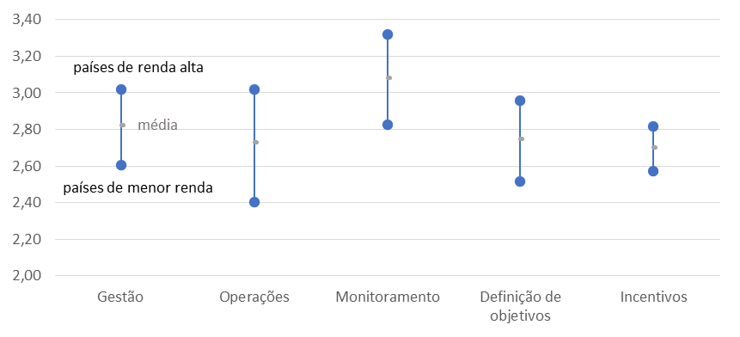

Fonte: Elaboração própria a partir da *World Management Survey* (WMS). Dados disponíveis em: <http://worldmanagementsurvey.org>.

Além de variarem fortemente entre países e empresas, as notas de gestão também variam muito entre setores de atividade e por tamanho de empresa. O Gráfico 3 mostra que empresas maiores tendem a adotar melhores práticas de gestão. Isso é observado nos quatros componentes que fazem parte do índice de gestão.

**Gráfico 3.** Notas das empresas para suas práticas de gestão, por faixa de tamanho (número de funcionários) – 2014

Fonte: Elaboração própria a partir da *World Management Survey* (WMS). Dados disponíveis em: http://worldmanagementsurvey.org

## Dispersão nas práticas de gestão no Brasil

Não são apenas os indicadores de produtividade que variam muito entre as empresas, especialmente em países em desenvolvimento. Os indicadores de qualidade de gestão também tendem a ser mais dispersos em países menos desenvolvidos e mais homogêneos em países ricos. Nesse sentido, Bloom e Van Reenen (2007) mostraram que boa parte da explicação nas diferenças de escores de gestão entre os países se deve ao grande número de empresas com escores baixos nos países com pior desempenho.

Essa dispersão e o grande número de empresas com práticas de gestão ineficientes podem ser visualizados no histograma abaixo. Ele mostra claramente que há, no Brasil, um grupo de empresas com escores de gestão iguais aos escores norte-americanos. No entanto, existe um grupo grande de empresas, muito maior do que esse grupo nos EUA, com escores abaixo da mediana. Essa assimetria à esquerda na distribuição é um dos principais fatores que explica nosso escore médio ser muito inferior ao dos países ricos. Se tornássemos essa distribuição mais próxima de uma distribuição normal, melhorando os escores de gestão de parte das empresas que estão na cauda à esquerda, o Brasil ficaria muito próximo dos escores de gestão dos países ricos.

**Gráfico 4.** Histograma das notas para as práticas de gestão das empresas no Brasil e nos Estados Unidos – 2014

 

Fonte: Elaboração própria a partir da *World Management Survey* (WMS). Dados disponíveis em: http://worldmanagementsurvey.org

Esse histograma diz respeito às médias dos escores de gestão das empresas no Brasil e nos EUA. No entanto, as notas também são díspares em cada um dos componentes do escore de gestão, a saber: operações, monitoramento, objetivos e incentivos. O gráfico abaixo mostra o desempenho brasileiro em relação ao mundo e em relação ao grupo dos países desenvolvidos em cada um desses componentes.

**Gráfico 5.** Notas do Brasil, Estados Unidos e do grupo dos países ricos nos quatro componentes do escore de gestão da WMS – 2014

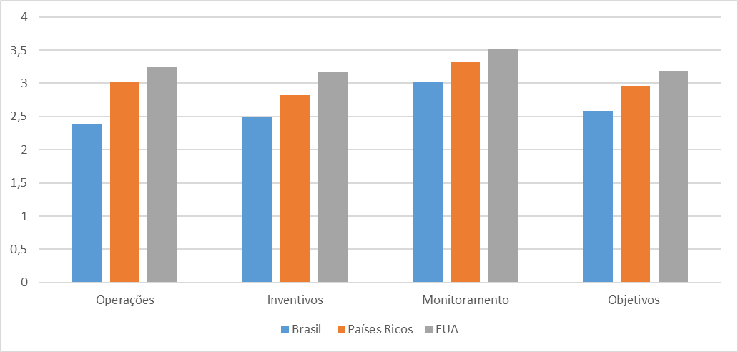

Fonte: Elaboração própria a partir da *World Management Survey* (WMS). Dados disponíveis em: http://worldmanagementsurvey.org

Fica claro que o componente onde existe a maior defasagem entre o Brasil e os países ricos é justamente o que diz respeito à eficiência na gestão de operações da empresa. Esse é componente relativo aos processos de fabricação enxuta (*lean manufacturing*) e à sua documentação dentro da empresa.

Essa dispersão também é observada entre as empresas de diferentes portes no Brasil. O Gráfico 6 mostra o desempenho das empresas brasileiras nos diversos componentes do escore de gestão, segundo faixa de tamanho da empresa.

**Gráfico 6.** Notas das empresas brasileiras nos diversos componentes do escore de gestão, segundo faixa de tamanho da empresa – 2014

Fonte: Elaboração própria a partir da *World Management Survey* (WMS). Dados disponíveis em: http://worldmanagementsurvey.org

Como era esperado, as empresas maiores (acima de 1000 funcionários) possuem notas melhores em todos os componentes da gestão, assim como na nota agregada. De modo geral, as notas são correlacionadas positivamente com o tamanho das empresas, sendo que as acima de 1000 funcionários se destacam em todos os quesitos, especialmente na gestão de operações.

O que o Gráfico 7, abaixo, mostra, é que, na média, as empresas brasileiras com mais de 1000 funcionários apresentam notas para práticas de gestão que equivalem a 94% das notas obtidas pelas empresas com mais de 1000 funcionários nos países desenvolvidos. Ou seja, empresas grandes no Brasil são bastante equivalentes em termos de eficiência da gestão, com empresas grandes no resto do mundo. A menor nota relativa dessas empresas é na gestão de operações.

**Gráfico 7.** Escores de gestão das empresas brasileiras, por faixa de tamanho, em relação ao mesmo grupo de empresas dos países ricos – 2014

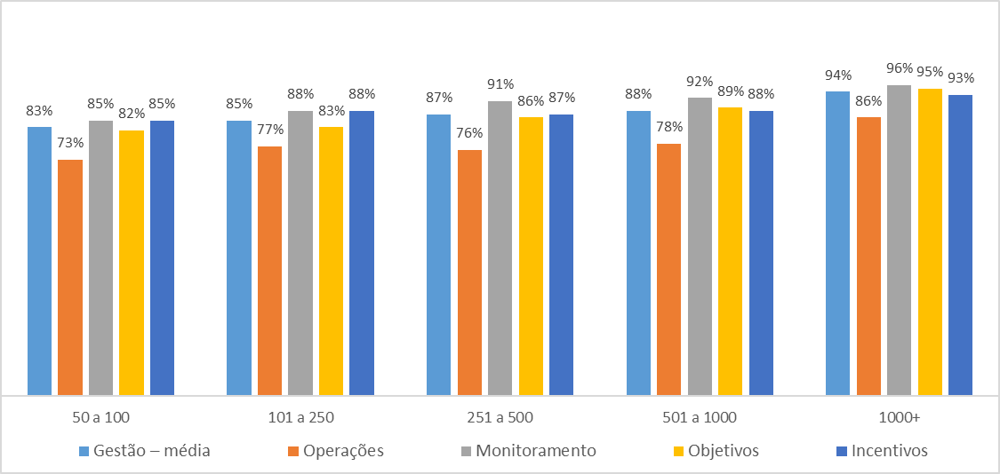

Fonte: Elaboração própria a partir da *World Management Survey* (WMS). Dados disponíveis em: http://worldmanagementsurvey.org

No outro extremo, empresas de 50 a 100 funcionários estão mais distantes das práticas de gestão de empresas internacionais do mesmo tamanho. A nota agregada dessas empresas representa 83% da nota das empresas da mesma faixa de tamanho nos países desenvolvidos. Na gestão de operações, esse percentual fica em 73%. No entanto, como observamos na seção anterior, essas empresas são muitas (mais de 9500 na indústria brasileira) e representam um percentual pequeno das vendas e do pessoal ocupado na indústria. Esses elementos reduzem o impacto potencial de focalizar nesse grupo de empresas os esforços de um programa de melhoria da gestão. Para empresas com menos de 50 funcionários, não existem dados no *World Management Survey*, mas é bem razoável supor que seu desempenho em gestão seja ainda mais frágil.

# Produtividade no Brasil

Uma das principais características dos indicadores de produtividade e de eficiência no Brasil é a sua elevada dispersão. Ao mesmo tempo em que o país conta com algumas empresas altamente competitivas e cujos níveis de produtividade são muito próximos aos dos países desenvolvidos, existe um grande contingente de empresas, em todos os setores, com baixíssimos níveis de eficiência.

Entre os fatores relevantes para explicar as diferenças de produtividade está o tamanho. Empresas maiores, de modo geral, apresentam economias de escala que as tornam mais eficientes do que empresas menores. Além das economias de escala e escopo, outros fatores também concorrem para que empresas menores sejam menos produtivas do que as maiores. Um deles é, justamente, a utilização das melhores práticas de gestão, que não é tão comum nas pequenas empresas quanto é nas maiores.

No caso brasileiro, apesar desses diferenciais de produtividade, as empresas menores possuem uma elevada participação no emprego, embora seja muito pequena sua participação nas vendas totais da indústria. As empresas com até 29 empregados respondem por 20% do emprego industrial, embora respondam por apenas 6% das vendas da indústria.

**Gráfico 8.** Participação das empresas no Número de Empresas, no Pessoal Ocupado e na Receita da Indústria de Transformação, segundo faixas de tamanho (número de empregados) – 2017 (%)

Fonte: Instituto Brasileiro de Geografia e Estatística (IBGE) / Pesquisa Industrial Anual (PIA), 2017.

Nota: Dados completos no Anexo 2.

No outro extremo da distribuição, as empresas com mais de 500 funcionários são poucas (cerca de 1700, segundo a PIA de 2017), mas respondem por 69% das vendas industriais e por 42% do emprego. No entanto, é muito provável que boa parte dessas empresas tenham níveis de produtividade e práticas de gestão bastante similares às dos países ricos, dado que também são mais competitivas e mais inseridas nos mercados internacionais.

Por fim, entre esses dois extremos estão empresas que respondem por parcela não desprezível da receita e do emprego. Na faixa de empresas entre 50 e 499 pessoas ocupadas, por exemplo, estão 16 mil empresas que respondem por 22% das vendas industriais e por 27% do emprego.

Quanto ao nível de produtividade, as empresas de diferentes tamanhos evidenciam um outro aspecto determinante da dispersão de produtividade na indústria brasileira. A produtividade das grandes empresas é 65% maior que a produtividade média da indústria de transformação, 61% maior que das empresas da próxima faixa mais produtiva (de 250 a 499 empregados) e 523% maior que das empresas da faixa menos produtiva (de 5 a 29 empregados).

**Gráfico 9.** Produtividade do trabalho média da Indústria de Transformação, segundo faixa de tamanho (pessoal ocupado) – 2017 (R$ mil)

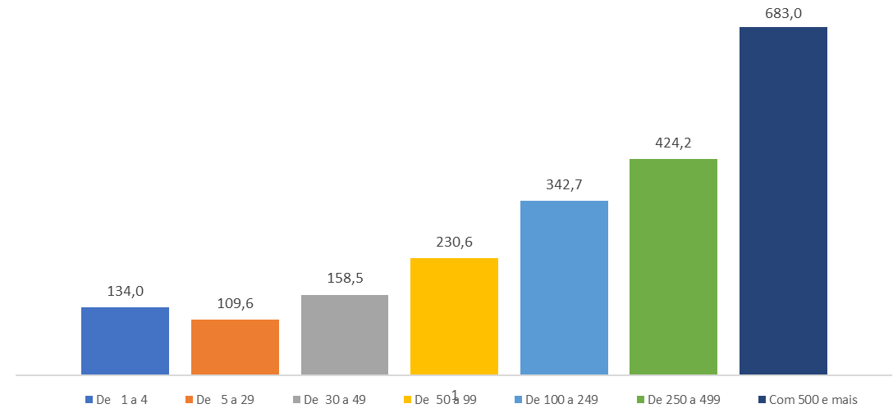

Fonte: Instituto Brasileiro de Geografia e Estatística (IBGE) / Pesquisa Industrial Anual (PIA), 2017.

Nota: Dados completos no Anexo 2.

## 4.1. Projeções para uma Política Nacional de Gestão da Produção

A partir da pesquisa *World Management Survey* (2017), este documento apresentou informações importantes com relação à presença de métodos de gestão na indústria brasileira. Entre elas, podemos destacar três pontos:

* Na pesquisa, a maior defasagem encontrada entre o Brasil e os países ricos é o que diz respeito à eficiência na gestão de operações da empresa. Esse é o componente relativo aos processos de fabricação enxuta e à sua documentação dentro da empresa;
* As empresas maiores (acima de 1000 funcionários) possuem notas melhores em todos os componentes da gestão, assim como na nota agregada. De modo geral, as notas são correlacionadas positivamente com o tamanho das empresas, sendo que as acima de 1000 funcionários se destacam em todos os quesitos, especialmente na gestão de operações;
* Empresas grandes no Brasil são bastante equivalentes, em termos de eficiência da gestão, a empresas grandes no resto do mundo. Essa defasagem é maior em empresas menores.

Além disso, como abordado na seção 2, sobre práticas de gestão, para a aplicação desses programas em empresas, o método a ser aplicado é fundamental para alcançar os resultados esperados. Esses programas demandam pessoas capacitadas e horas de consultorias, que serão estipuladas a depender do resultado que pretendem alcançar.

BOX 1 – Programa Piloto Indústria+Produtiva, da CNI

O programa Piloto Indústria+Produtiva foi desenvolvido pela Diretoria de Desenvolvimento Industrial da Confederação Nacional da Indústria, por meio da Gerência-Executiva de Política Industrial (GEPI), com o objetivo de apoiar empresas brasileiras no aumento de produtividade.

Metodologia: Aplicação das ferramentas de manufatura enxuta (*lean manufacturing*) nas empresas por meio de uma consultoria especializada.

Execução do programa piloto (3 a 4 meses de implementação):

Etapa 1 – Diagnóstico geral e identificação das oportunidades de melhoria do processo produtivo a ser trabalhado e dos resultados a serem alcançados, inclusive com definição de metas quantitativas.

Etapa 2 – Levantamento de dados e informações relevantes sobre o processo a ser melhorado. Faz-se um mapeamento de causas raízes dos problemas identificados e planeja-se as ações de melhoria.

Etapa 3 – Semana Kaizen: momento em que são feitas as mudanças físicas no chão de fábrica, que são testadas ao mesmo tempo em que são implantadas, para verificar se a solução proposta é adequada e gera ganhos.

Etapa 4 – Monitoramento de resultados em que o consultor passa um período mais curto em cada visita na fábrica para verificar se as mudanças implementadas permanecem, se estão dando o resultado esperado e, eventualmente, sugerir mudanças para corrigir rumos.

Etapa 5 – Evento de encerramento para celebrar os resultados alcançados pelas equipes. No início do projeto, as empresas participantes se comprometem a apresentar os resultados obtidos com o projeto no evento de encerramento, que conta com a presença das demais envolvidas, se for o caso.

Ciclo piloto: setembro de 2014 – março de 2015.

Amostra: 18 empresas; 4 estados; 5 setores industriais (alimentos, confecção, calçados, metalomecânico, brinquedos).

O custo do programa piloto por empresa foi de R$ 20.000,00.

Principias resultados:

Aumento de produtividade: de 21% a 169% (média de 30% por empresa).

Ganhos em qualidade: entre 13% e 34%.

Redução de movimentação (ergonomia): de 80% a 92%.

Proporção entre investimento/resultados: de 4 a 108 vezes.

Considerações finais: o piloto mostrou que o programa é de rápida implementação (duração total de 3 a 5 meses), com baixo investimento, soluções de melhoria simples usando um método específico de gestão da produção (manufatura enxuta), em que os projetos não incluem compra de máquinas ou contratação de pessoal, e apresentam ganhos de eficiência expressivos e visíveis ao final do projeto.

Nessa perspectiva, ao avaliar um programa nacional com o objetivo de aumentar a produtividade da indústria brasileira por meio do emprego de métodos de gestão da produção, nos moldes propostos no programa piloto Indústria+Produtiva desenvolvido pela Confederação Nacional da Industria (CNI), em 2014[4], o número de empresas contempladas será determinante para que tenha rebatimento na produtividade total da indústria brasileira. Ademais, o número de empresas atendidas impactará diretamente o custo do programa, aspecto que limita a escala de um programa nacional aplicado em um grande número de empresas.

Por exemplo, o custo médio do Programa Indústria+Produtiva foi de R$ 20 mil por empresa para a realização de consultoria em manufatura enxuta. Utilizando esse exemplo e os dados da seção anterior, no Brasil, existem cerca de 300 mil empresas de 1 a 49 funcionários, que podemos considerar como pequenas empresas. Assim, para um programa como esse atender 100% dessas empresas, custaria aproximadamente R$ 6 bilhões. Com relação às médias empresas, como existem cerca de 16 mil estabelecimentos industriais com 50 a 499 funcionários, o atendimento de 100% desse público demandaria, aproximadamente, R$ 320 milhões.

Considerando esses números, o gráfico abaixo ilustra qual seria o impacto na produtividade agregada da indústria brasileira em cada um dos casos acima, considerando que o programa resulte em um aumento de 30%, em média, da produtividade das empresas (impacto médio obtido no Programa Piloto Indústria+Produtiva da CNI) nesses dois grupos.

**Gráfico 10.** Impacto na produtividade média da indústria de transformação resultante de aumento de 30% na produtividade das empresas por porte (pessoal ocupado) – 2017

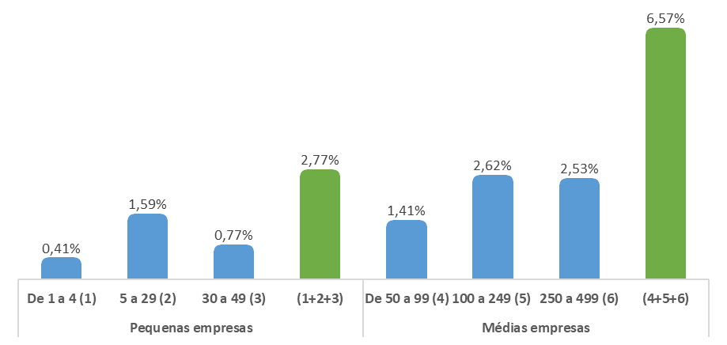 Fonte: Calculado pela CNI com base em dados da PIA – Empresa / IBGE, 2017.

O gráfico mostra que, se o programa fosse realizado em 100% das pequenas empresas, com ganho de 30% de produtividade, em média, o rebatimento na produtividade total da indústria brasileira seria de 2,77%, a um custo de aproximadamente R$ 6 bilhões. Caso, alternativamente, a metodologia fosse aplicada a 100% das empresas de médio porte, também com um ganho de 30% de produtividade, em média, o rebatimento na produtividade total da indústria brasileira seria de 6,57%, a um custo de, aproximadamente, R$ 320 milhões. Ou seja, o aumento da produtividade na indústria brasileira seria de aproximadamente 2,5 vezes maior, com um custo de 18,75 vezes menor, caso a opção fosse para o atendimento às médias empresas[5].

Dessa forma, a definição do perfil de empresas atendidas pode ter grande impacto nos resultados agregados de um programa nacional voltado ao aumento da produtividade da indústria que tenha a gestão da produção como metodologia.

Em um extremo, há o grupo formado por empresas de grande porte, com mais de 500 funcionários. Essas empresas representam parcela significativa tanto dos empregos quanto das vendas, o que amplia o impacto dos seus ganhos de produtividade sobre o restante da economia. Além disso, como são poucas, seriam um público-alvo bastante restrito e adequado a um programa customizado. Contudo, são empresas com níveis de produtividade bem acima da média da indústria, e cujas práticas de gestão são compatíveis com as melhores práticas internacionais, o que faz com que não sejam o foco prioritário para a aplicação de recursos públicos em um programa voltado ao aumento da produtividade.

No caso das pequenas empresas, com menos de 50 funcionários, embora seja o grupo mais numeroso, tem participação relativamente baixa nas vendas da indústria. O foco nesse segmento, como visto acima, teria um efeito menos expressivo sobre a produtividade média da indústria. Por outro lado, em virtude do grande número de empresas e da sua maior distribuição no território brasileiro, poderia ter impactos relevantes no desenvolvimento regional e na criação de empregos.

Se, contudo, o objetivo do programa for maximizar a relação entre ganho de produtividade média da indústria e o valor dos recursos investidos pelo programa, como demonstrado no exercício acima e, dadas as defasagens nos componentes da gestão abordados pela pesquisa *World Management Survey* (2017), os melhores resultados seriam obtidos por um programa focado em empresas de médio porte.

# Referências

BERTRAND, M.; SCHOAR, A. Managing with style: The effect of managers on firm policies. **The Quarterly Journal of Economics**, v. 118, n. 4, p. 1169-1208, 2003.

BLACK, S. E.; LYNCH, L. M. How to compete: the impact of workplace practices and information technology on productivity. **Review of Economics and Statistics**, v. 83, n. 3, p. 434-445, 2001.

BLOOM, N.; VAN REENEN, J. Measuring and Explaining Management Practices Across Firms and Countries. **The Quarterly Journal of Economics**, v. 122, n. 4, p. 1351-1408, 2007.

BLOOM, N.; VAN REENEN, J. Why Do Management Practices Differ across Firms and Countries? **Journal of Economic Perspectives**, v. 24, n. 1, p. 203-224, 2010.

BUFFINGTON, C.; FOSTER, L.; JARMIN, R.; OHLMACHER, S. The management and organizational practices survey (MOPS): An overview. **Journal of Economic and Social Measurement**, v. 42, n. 1, p. 1-26, 2017.

CAPPELLI, P.; NEUMARK, D. Do “high-performance” work practices improve establishment-level outcomes? **ILR Review**, v. 54, n. 4, p. 737-775, 2001.

CNI – CONFEDERAÇÃO NACIONAL DA INDÚSTRIA. Produtividade na Indústria. **Indicadores CNI**, v. 3, n. 2, 2019a.

CNI – CONFEDERAÇÃO NACIONAL DA INDÚSTRIA. **Sondagem Especial 71: Manufatura Enxuta na Indústria de Transformação Brasileira.** Brasília: CNI, v. 19, n. 71, 2019b.

DE NEGRI, F.; CAVALCANTE, L. R. (org.). **Produtividade no Brasil: desempenho e determinantes**. Brasília: Ipea, v. 1, 2014.

DEMETER, K.; MATYUSZ, Z. The impact of lean practices on inventory turnover. **International Journal of Production Economics**, v. 133, n. 1, p. 154-163, 2011.

FREEMAN, R. B.; KLEINER, M. M. The last American shoe manufacturers: Decreasing productivity and increasing profits in the shift from piece rates to continuous flow production. **Industrial Relations: A Journal of Economy and Society**, v. 44, n. 2, p. 307-330, 2005.

FULLERTON, R. R.; WEMPE, W. F. Lean manufacturing, non-financial performance measures, and financial performance. **International Journal of Operations & Production Management**, v. 29, n. 3, p. 214-240, 2009.

GROUS, A. The power of productivity: an assessment of UK firms and factors contributing to productivity enhancement. **London School of Economics and Political Science**. 2016.

HOFER, C.; EROGLU, C.; HOFER, A.R. The effect of lean production on financial performance: The mediating role of inventory leanness. **International Journal of Production Economics**, v. 138, n. 2, p. 242-253, 2012.

ICHNIOWSKI, C.; SHAW, K.; PRENNUSHI, G. The effects of human resource management practices on productivity: A study of steel finishing lines. **The American Economic Review**, v. 87, n. 3, p. 291-313, 1997.

KAPLAN, S. N.; KLEBANOV, M. M.; SORENSEN, M. Which CEO characteristics and abilities matter? **The Journal of Finance**, v. 67, n. 3, p. 973-1007,2012.

KHANCHANAPONG, T. et al. The unique and complementary effects of manufacturing technologies and lean practices on manufacturing operational performance. **International Journal of Production Economics**, v.153, p. 191-203, 2014.

LAZEAR, E. P. Performance pay and productivity. **American Economic Review**, v. 90, n. 5, p. 1346-1361, 2000.

MATSUI, Y. An empirical analysis of just-in-time production in Japanese manufacturing companies. **International Journal of Production Economics**,v. 108, n. 1-2, p. 153-164, 2007.

SHAH, R.; WARD, P. T. Lean manufacturing: context, practice bundles, and performance. Journal of Operations Management, v. 21, n. 2, p. 129-149, 2003.

TAJ, S.; BERRO, L. Application of constrained management and lean manufacturing in developing best practices for productivity improvement in an auto-assembly plant. **International Journal of Productivity and Performance Management**, v. 55, n.3/4, p. 332-345, 2006.

WOMACK, J. P.; JONES, D. T. Lean Thinking—Banish Waste and Create Wealth in your Corporation. **Journal of the Operational Research Society**, v. 48, n. 11, p. 1148-1148, 1997.

WOMACK, J. P.; JONES, D. T.; ROSS, D. **The Machine That Changed the World: The Story of Lean Production: How Japan’s Secret Weapon in the Global Auto Wars Will Revolutionize Western Industry**. New York, NY: Rawson Associates, 1990.

YANG, M. G. M.; HONG, P.; MODI, S. B. Impact of lean manufacturing and environmental management on business performance: An empirical study of manufacturing firms. **International Journal of Production Economics**, v. 129, n. 2, p. 251-261, 2011.

# Apêndice A

**Tabela A1.** Estudos relacionando diversas práticas de gestão com diversas variáveis de desempenho das firmas

|  |  |  |  |
| --- | --- | --- | --- |
| **Artigo** | **Prática de gestão analisada** | **Variável de desempenho** | **Resultado** |
| Bertrand e Shoar (2003) | Perfil dos gerentes | Retorno sobre capital  Fluxo de caixa | Os gerentes afetam, individualmente, as variáveis de desempenho. |
| Shah e Ward (2003) | 4 práticas de produção enxuta: Just-in-time, controle da qualidade total, manutenção produtiva total e gestão de recursos humanos | Indicador de desempenho operacional composto pelo tempo do ciclo de fabricação; custos de retrabalho, produtividade do trabalho, custo unitário de fabricação, entre outros. | Cada uma das práticas, individualmente, contribui para explicar a melhora do desempenho operacional. Todas juntas explicam cerca de 23% dessa melhora. |
| Bloom e Van Reenen (2007) | *Score* de gestão da WMS | PTF, Q de Tobin, crescimento de vendas, retorno sobre capital | Correlação positiva do *score* de gestão com todas as variáveis. |
| Bloom e Van Reenen (2010) | *Score* de gestão da WMS | Produtividade, lucratividade, crescimento, taxas de sobrevivência e valor de mercado. | 1 ponto a mais no *score* de gestão significa até 23% de crescimento na produtividade. Efeitos positivos também nas demais variáveis. |
| Demeter e Matyusz (2011) | Um conjunto de práticas de produção enxuta | Rotatividade dos estoques | Quanto mais práticas de produção enxuta adotadas, maiores os efeitos sobre os estoques. |
| Khanchanapong et al (2014) | Conjunto de técnicas de produção enxuta: gestão de fluxos e de processos, foco no consumidor, gestão de recursos humanos e de fornecedores | 4 dimensões do desempenho operacional: qualidade, tempo de produção, flexibilidade e custo | Relação positiva (e complementar) entre produção enxuta, tecnologias de produção e desempenho operacional. |
| Hofer et al (2012) | Adoção de produção enxuta dentro e fora da firma | Estoques e retorno sobre vendas | Técnicas de produção enxuta dentro da firma têm efeito sobre o desempenho financeiro. O efeito é menor quando se controla pelos estoques. |
| Fullerton e Wempe (2009) | Adoção da produção enxuta | Retorno sobre vendas | Produção enxuta tem efeito direto e indireto sobre performance financeira. |
| Matsui (2007) | Adoção de Just-in-time | Custos de produção e outros indicadores de desempenho operacional | Efeitos positivos da adoção de JIT. |
| Yang et al (2011) | Adoção de produção enxuta | Retorno sobre vendas e Retorno sobre capital | Impacto positivo e significativo da produção enxuta sobre o desempenho. |
| Black E Lynch (2001) | Gestão da qualidade total, gestão de RH e sindicalização | Produtividade do trabalho | A TQM teve, isoladamente, pequeno impacto positivo na produtividade. Quando é adotada junto com maior participação dos trabalhadores nas decisões, o impacto da TQM é maior. |
| Lazear (2000) | Gestão de RH: Remuneração condicionada à performance | Produtividade do trabalho | Após a introdução de remuneração por produção, a produtividade na empresa cresceu mais de 40%. |
| Freeman e Kleiner (2005) | Gestão de RH: Remuneração por produtividade | Produtividade do trabalho | A substituição da remuneração condicionada à produção por remuneração, por hora, fez cair a produtividade do trabalho. |
| Cappelli e Neumark (2001) | Gestão de RH: Trabalho em equipe, participação nos lucros e rotação de postos de trabalho | Produtividade do trabalho | Resultados não significativos, exceto para a interação entre participação nos lucros e equipes autogeridas. |
| Ichinowski et al (1997) | Adoção de um sistema moderno de gestão de pessoas | Produtividade do trabalho | Aumentos significativos na produtividade. |
| Kaplan et al (2012) | Qualificação dos gestores da empresa | Probabilidade de venda de participação (*buyout*) em empresas de *Venture Capital* e *Private Equity*. | Correlação positiva entre qualificação de gestores e taxa de sucesso nas negociações. |

# Apêndice B

**Tabela B1.** Número de empresas ativas, pessoal ocupado, receita total e produtividade das indústrias de transformação por porte da empresa - 2017

|  |  |  |  |  |
| --- | --- | --- | --- | --- |
|  | Número de empresas ativas | Pessoal ocupado em 31/12 | Receita total (R$ mil) | Produtividade (receita / emprego)  (R$ mil) |
| **Indústrias de transformação** | **311.906** | **7.503.039** | **3.106.958.101** | **414,1** |
| De 1 a 4 | 148.776 | 318.176 | 42.642.429 | 134,0 |
| De 5 a 29 | 132.396 | 1.504.738 | 164.880.586 | 109,6 |
| De 30 a 49 | 13.063 | 502.332 | 79.628.172 | 158,5 |
| De 50 a 99 | 9.120 | 634.350 | 146.260.779 | 230,6 |
| De 100 a 249 | 5.102 | 792.297 | 271.507.780 | 342,7 |
| De 250 a 499 | 1.778 | 618.752 | 262.490.869 | 424,2 |
| Com 500 e mais | 1.671 | 3.132.394 | 2.139.547.486 | 683,0 |

Fonte: Pesquisa Industrial Anual – Empresa (PIA – Empresa), 2017 / IBGE.

CNI

Robson Braga de Andrade

Presidente

DIRETORIA DE DESENVOLVIMENTO INDUSTRIAL – DDI

Carlos Eduardo Abijaodi

Diretor de Desenvolvimento Industrial

Gerência Executiva de Política Industrial

Joao Emilio Padovani Goncalves

Gerente-Executivo de Política Industrial

Marcos Dalsecco Braga Arcuri

Vinicius Cardoso de Barros Fornari

Vinícius Luís de Souza Nonato

Equipe Técnica

________________________________________________________________

Fernanda De Negri

Consultora

1. Vide: CNI (2019a).
2. A Produtividade Total dos Fatores (PTF) é uma medida de eficiência usada como proxy do progresso tecnológico. A PTF permite identificar a parte da quantidade produzida que pode ser atribuída aos ganhos de eficiência e a parte que pode ser atribuída ao acúmulo de fatores de produção (capital, terra, trabalho, capital humano etc). Também pode ser interpretada como o aumento da quantidade explicada, não pelo aumento de fatores de produção, mas pelo aumento da produtividade destes.
3. <http://pubdocs.worldbank.org/en/936081516899936284/1F-JohnVanReenen-EMC-2017-v2.pdf>
4. Esse programa originou o programa federal Brasil Mais Produtivo – vide <http://www.brasilmaisprodutivo.gov.br/home.aspx>
5. Esse exercício apresenta algumas limitações. Por exemplo, não leva em consideração os setores de atividade e não contemplam heterogeneidade regionais, mas é importante para proporcionar uma dimensão dos custos e ganhos de produtividade na focalização de um programa nacional com essas características.